FRC tiene como objetivo aumentar la competencia de auditoría

Publicado el 9 de diciembre de 2022 por Editor
Como parte del trabajo continuo del Financial Reporting Council (FRC) para fortalecer la supervisión de la auditoría, esta semana publicó un documento de política de alto nivel que describe una serie de recomendaciones para aumentar la competencia en el mercado de auditoría del Reino Unido.
El documento describe el enfoque actual del FRC sobre la competencia en el mercado de la auditoría, y establece el statu quo actual y los pasos que, según el FRC, deben tomarse para llegar a desarrollar un mercado donde la competencia y la regulación se combinen para impulsar la calidad de la auditoría y la resiliencia del mercado.
Como muchos, estamos observando el progreso con interés.
Lea más aquí.
AUDITORÍA del regulador FRC

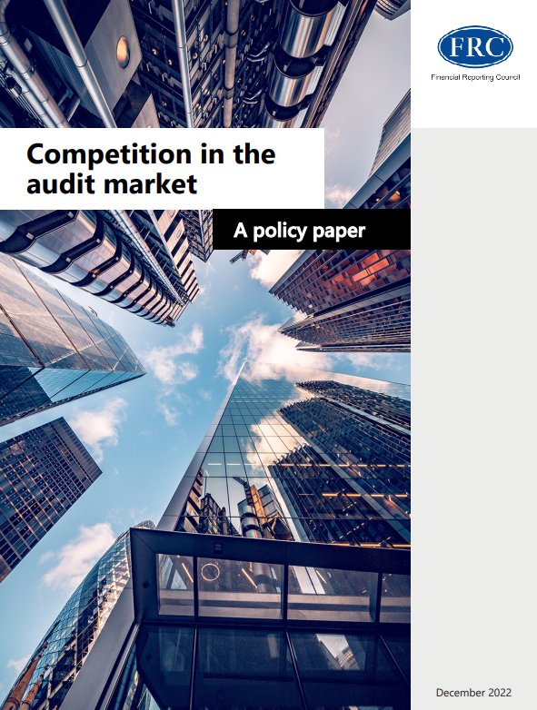

Resumen ejecutivo
Preparando la escena
• Existe un deseo generalizado de un mercado de auditoría del Reino Unido más fuerte y saludable. Muchas de nuestras partes interesadas están preocupadas por el funcionamiento del mercado, incluida la limitada elección de la firma de auditoría y la falta de competencia efectiva.
• El Gobierno ha dejado clara su intención de que actuemos en este ámbito. En la respuesta del Gobierno a la consulta sobre el fortalecimiento de los sistemas de auditoría, información corporativa y gobierno corporativo del Reino Unido (mayo de 2022), estableció sus planes para que el FRC se convierta en la Autoridad de Auditoría, Presentación de Informes y Gobierno (ARGA), con un objetivo de competencia y poderes para actuar para mejorar la competencia y la elección en el mercado de auditoría.
• En nuestro documento de posición (julio de 2022), establecimos cómo apoyaríamos las propuestas en la Respuesta del Gobierno a medida que hacemos la transición para convertirnos en ARGA. Esto incluía nuestra intención de publicar detalles sobre nuestro trabajo relacionado con la competencia.
• Es importante reconocer que existe un paquete de propuestas para mejorar la competencia; No se trata simplemente de aplicar una medida. Tenemos la intención de que este documento apoye un diálogo continuo con nuestros grupos de interés.
Nuestro enfoque de la competencia en el mercado de auditoría
• Nuestro enfoque de la competencia se basa en los resultados que buscamos: queremos un mercado de auditoría que ofrezca auditorías de alta calidad y que sea resistente.
• Un mercado de auditoría que funcione correctamente implicaría la combinación de competencia y regulación para garantizar los incentivos y comportamientos adecuados tanto en el lado de la demanda como en el de la oferta para aumentar la calidad de la auditoría y mejorar la resiliencia.
• Nuestro enfoque se centra en todas las propuestas relacionadas con la competencia establecidas en la respuesta del Gobierno. Es importante considerar cómo todas estas medidas interactúan como un paquete y se combinan para impulsar buenos resultados de competencia.
• Nuestro enfoque consiste en promover la competencia para impulsar una mayor calidad de auditoría y mejorar la resiliencia. No queremos una competencia que haga bajar los precios a expensas de la calidad. Un mercado más resiliente que ofrezca una mayor diversidad y elección debe priorizar la calidad de la auditoría si quiere mantener la confianza del público.
• Nuestro enfoque no es solo en la competencia en la parte FTSE 350 del mercado de auditoría, sino en todo el mercado de auditoría.
• Llevará tiempo mejorar la competencia en el mercado de auditoría y requerirá nuevos poderes para aplicar las medidas propuestas por el Gobierno. Será importante que ARGA informe periódicamente sobre la efectividad de las medidas propuestas en la Respuesta del Gobierno y, cuando corresponda, considere alternativas.
Evolución reciente de la competencia en el mercado de la auditoría
• Sigue habiendo una alta concentración entre cuatro grandes firmas de auditoría en el mercado de auditoría. Deloitte, EY, KPMG y PwC ganaron el 98% de los honorarios de auditoría del FTSE 350 y el 92% de los honorarios de auditoría de la Entidad de Interés Público (PIE) en 2021.
• Si bien los resultados de nuestra revisión de la calidad de la auditoría (AQR) publicados en julio de 2022 mostraron cierta mejora en la calidad de la auditoría en las empresas más grandes, aún se requiere una mejora constante y a largo plazo en la calidad de la auditoría en todo el mercado. Todo esto llega en un momento en que el mercado de auditoría, no solo en el Reino Unido, puede estar enfrentando importantes limitaciones de capacidad.
Nuestro trabajo sobre la competencia en el mercado de auditoría
• Ahora nos centramos en lo que podemos hacer para apoyar las propuestas de competencia del Gobierno antes de la legislación.
• Estamos llevando a cabo actividades en relación con: el objetivo de competencia propuesto por ARGA, el monitoreo de la competencia, la realización de estudios de mercado, el desarrollo de estándares para los comités de auditoría, la mejora de la elección y la apertura del mercado, la garantía de que las firmas de auditoría se centren en la calidad y la promoción de la resiliencia del mercado.
• El Tribunal seguirá informando sobre nuestro trabajo en materia de competencia y la evolución pertinente del mercado de auditoría.

Introducción
1. Este documento de política ofrece una visión general del enfoque del Consejo de Información Financiera (FRC) sobre la competencia en el mercado de auditoría. También abarca la evolución reciente de la competencia en el mercado de auditoría y la labor actual de política de competencia del FRC.
2. Hemos elaborado este documento a la luz de la publicación de la Respuesta del Gobierno a la consulta sobre el fortalecimiento de los sistemas de auditoría, informes corporativos y gobierno corporativo del Reino Unido (mayo de 2022). El documento sigue al documento de posición del FRC (julio de 2022), que establece cómo apoyaremos las reformas del Gobierno a medida que hacemos la transición a la Autoridad de Auditoría, Informes y Gobernanza (ARGA).
3. Nuestro documento de posición ofrecía detalles sobre una pieza clave de nuestro trabajo en materia de política de competencia en apoyo de las reformas del Gobierno: el desarrollo de una norma mínima para los comités de auditoría. El documento de posición también establecía que, en relación con esto, publicaríamos un documento en el que expondríamos nuestro enfoque con respecto a las reformas del Gobierno relacionadas con la competencia en general, y el trabajo que estamos haciendo antes de la legislación.
4. Antes de las reformas del Gobierno, nos hemos centrado en el funcionamiento del mercado de auditoría a través de nuestro papel como autoridad competente para la auditoría en el Reino Unido. También hemos dejado claro nuestro compromiso de mejorar la competencia en nuestro plan trienal para 2022-25. Uno de nuestros objetivos estratégicos es "crear un mercado de auditoría más resistente a través de una mayor competencia y opciones".
5. Por lo tanto, este documento se basa en nuestro enfoque actual y en el trabajo relacionado con el mercado de auditoría, y proporciona más información sobre nuestra política de competencia específicamente.
6. El documento se refiere principalmente al trabajo dirigido por el equipo de política de competencia de la División de Normas de Regulación del FRC, pero hay trabajo en todo el FRC para mejorar el funcionamiento del mercado de auditoría. Dentro de la División de Normas Regulatorias, se está trabajando en la política de auditoría y el establecimiento de normas de auditoría. La División de Supervisión dirige los exámenes de la calidad de las auditorías, supervisa a las empresas de auditoría y realiza trabajos sobre cuestiones de mercado transversal relacionadas con la calidad y la resiliencia de las auditorías, incluida la aplicación de la separación operativa de forma voluntaria en las empresas de auditoría más grandes. La División de Cumplimiento lleva a cabo investigaciones y toma medidas de cumplimiento para impulsar mejoras en el mercado.
7. El resto del presente documento de política consta de tres partes, que abarcan:
1. Nuestro enfoque de la competencia en el mercado de auditoría;
2. Evolución reciente de la competencia en el mercado de auditoría; y
3. Nuestro trabajo actual sobre la competencia en el mercado de auditoría.

1. Nuestro enfoque de la competencia en el mercado de auditoría
8. La competencia –el proceso de rivalidad entre empresas– puede, cuando es eficaz, aportar beneficios, incluso en forma de mayor calidad, más capacidad de mercado y resiliencia, y más opciones. Muchos reguladores sectoriales se centran en la competencia en los mercados que regulan y tratan de garantizar que estos mercados ofrezcan resultados deseables.
Un mercado de auditoría que funcione correctamente
9. Un aspecto central del enfoque del FRC con respecto a la competencia son los resultados que buscamos en el mercado de auditoría. Para nosotros, un mercado de auditoría que funciona bien es aquel que ofrece consistentemente auditorías de alta calidad y es resistente.
10. Más detalladamente, un mercado de auditoría que funcione correctamente sería un mercado en el que la competencia y la regulación se combinan para garantizar los incentivos y comportamientos adecuados tanto en el lado de la demanda como en el de la oferta para aumentar la calidad de la auditoría y mejorar la resiliencia del mercado, a través de una variedad de mecanismos.
a). La selección y supervisión de los auditores (por parte de los comités de auditoría) garantizaría que la competencia se centrara en la calidad y que las empresas ganen más negocios si realizan auditorías de buena calidad y pierdan negocios si no lo hacen.
b). Habría suficientes oportunidades para competir, y habría suficientes opciones de competidores viables (empresas de auditoría) a largo plazo, sin barreras indebidas a la entrada y la expansión, para aumentar la calidad a través de la competencia y garantizar la resiliencia.
c). Dentro de las empresas, el éxito personal de los auditores individuales dependería de si realizan auditorías de alta calidad, y las prácticas de auditoría en su conjunto se centrarían en el éxito de la auditoría, basándose en reformas relevantes anteriores.
d). La regulación proporcionaría un control externo de la calidad, el establecimiento de normas, el aumento de la transparencia y el tratamiento de los resultados deficientes tanto de las empresas como de los particulares. Esto apoyaría la competencia en calidad porque los compradores (por ejemplo, los comités de auditoría) tendrían mejor información sobre la cual elegir a su auditor.
Siete medidas relacionadas con la competencia en la respuesta del Gobierno
11. Los resultados que buscamos de un mercado de auditoría que funcione correctamente respaldan las propuestas de competencia establecidas en la respuesta del Gobierno. En resumen, estas propuestas preverán que ARGA tenga:
1. Un objetivo operativo para la competencia: «promover una competencia efectiva en el mercado de la auditoría legal».
2. Competencias concurrentes de competencia con la Autoridad de Competencia y Mercados (CMA) para realizar estudios de mercado y hacer referencias a investigaciones de mercado (MIR) (y aceptar compromisos en lugar de un MIR);
3. Competencias para supervisar la competencia y la evolución más amplia del mercado de auditoría;
4. Facultades para introducir requisitos mínimos (normas) para los comités de auditoría a fin de garantizar que la selección y supervisión de los auditores externos se centre en la calidad;
5. Poderes para implementar una auditoría compartida administrada para las empresas FTSE 350 registradas en el Reino Unido para mejorar la elección en el mercado de auditoría (el Gobierno también tiene la intención de otorgar poderes para un límite de cuota de mercado);
6. Competencias relativas a la separación operativa de las prácticas de auditoría y no auditoría en las sociedades de auditoría más grandes para garantizar que las empresas se centren plenamente en la calidad de la auditoría. y
7. Competencias para supervisar la salud de las sociedades de auditoría y tomar medidas en caso de que una gran empresa de auditoría no contribuya a garantizar un mercado resiliente.
Un enfoque amplio que tiene en cuenta todo el mercado de auditoría
12. Nuestro enfoque de la competencia tiene un enfoque más amplio que una sola propuesta. Se ha prestado mucha atención a la apertura del mercado, pero el aumento de las posibilidades de elección es sólo un elemento de un mercado de auditoría que funcione bien. Todas las medidas propuestas por el Gobierno serán necesarias para mejorar la competencia y el funcionamiento del mercado de auditoría. También pueden ser necesarias otras medidas en el futuro, dependiendo de cómo se desarrolle el mercado.
13. Nuestro enfoque de la competencia también tiene un enfoque más amplio que las auditorías de las mayores empresas cotizadas del Reino Unido (el mercado de auditoría FTSE 350). Nuestro mandato abarca el mercado de auditoría PIE4 en su conjunto. El objetivo de competencia propuesto para ARGA se aplica al mercado de auditoría legal, y se propone que ARGA se convierta en líder de sistemas para las auditorías externas de las autoridades locales. Por lo tanto, queremos que todo el mercado de auditoría ofrezca auditorías de alta calidad y sea resiliente; todo el mercado, no solo el mercado de auditoría del FTSE 350, debería funcionar bien.
14. Al tener un enfoque tan amplio, somos conscientes de que las diferentes partes del mercado funcionarán de manera diferente. Algunas de las preocupaciones sobre el mercado de auditoría del FTSE 350, como la elección limitada de la empresa, pueden no aplicarse, o aplicarse en la misma medida, en otras partes del mercado. El mercado local de auditoría para Inglaterra tiene una estructura significativamente diferente al mercado de auditoría PIE, y los desarrollos recientes con nuevos proveedores en ese mercado pueden generar aprendizajes útiles. Nuestro enfoque de la competencia tiene en cuenta estas diferencias en todo el mercado.
15. Al buscar un mercado de auditoría que funcione correctamente, no estamos interesados en promover la competencia por el bien de la competencia. Queremos una competencia que impulse una mayor calidad de auditoría y resiliencia del mercado. No queremos ver una competencia que reduzca los precios de auditoría si esto es a expensas de la calidad de la auditoría. Tendremos que equilibrar los objetivos operativos propuestos para la calidad de la auditoría y la competencia para ARGA, y ser flexibles en nuestro enfoque. Es posible que tengamos que aplicar algunas medidas que se centren principalmente en mejorar la competencia para ofrecer una mayor calidad de auditoría a largo plazo. Nuestro enfoque se guiará por nuestro objetivo general de promover una competencia efectiva para impulsar una mayor calidad de auditoría y resiliencia del mercado.
Los plazos para realizar un mercado de auditoría que funcione correctamente
16. En nuestro enfoque de la competencia, también somos conscientes de que puede llevar tiempo lograr un cambio significativo en el mercado de auditoría del Reino Unido, especialmente con respecto al mercado de auditoría FTSE 350. Las grandes firmas de auditoría operan a nivel internacional, y su enfoque variará en línea con desarrollos más amplios. Por ejemplo, algunas firmas de auditoría ahora pueden centrarse cada vez más en hacer crecer su negocio para proporcionar más garantías sobre los informes de sostenibilidad. Las redes mundiales de las sociedades de auditoría son una característica importante del mercado de auditoría.
17. En 2019, la CMA concluyó que el mercado de auditoría del FTSE 350 «presenta una serie de problemas profundamente arraigados: los comités de auditoría son solo una solución parcial al problema de que las empresas seleccionen a sus propios auditores; alta concentración entre cuatro grandes firmas de auditoría, lo que resulta en una elección limitada y un mercado que no es resistente; auditorías llevadas a cabo por empresas cuya actividad principal no es la auditoría.» La CMA encontró que no había respuestas simples a estos problemas. Si bien la CMA concluyó que debería haber cinco, seis o incluso siete empresas auditando a las empresas más grandes del Reino Unido, descubrió que la estructura existente del mercado de auditoría FTSE 350 está muy arraigada, por lo que esto no será fácil de lograr, y llevaría tiempo, quizás un tiempo considerable, realizar un mercado de auditoría que funcione bien.

2. Evolución reciente de la competencia en el mercado de auditoría
18. Nuestro enfoque y trabajo sobre la competencia se basa en lo que está sucediendo en el mercado de auditoría, especialmente en el FTSE 350 y en los mercados de auditoría PIE más amplios.
19. En los últimos años, el Tribunal ha publicado una actualización anual sobre el mercado de auditoría en nuestras publicaciones Evolución de la auditoría. Proporcionamos una actualización similar a continuación, que proporciona información sobre las tarifas de auditoría, las cuotas de mercado, el cambio y los ingresos de las empresas por servicios de auditoría y no auditoría en 2021.
20. Esta es una breve instantánea de algunos indicadores clave relacionados con la dinámica del mercado y la competencia, y más información sobre el mercado de auditoría está disponible en nuestras publicaciones Key Facts and Trends in the Accountancy Profession (KFAT).
Honorarios de auditoría
21. Las firmas de auditoría del Reino Unido ganaron £ 1.0bn en honorarios de auditoría PIE en 2021, un aumento del 12% en 2020.6 Las auditorías FTSE 350 son solo alrededor de una cuarta parte de todas las auditorías PIE, pero representan alrededor de tres cuartas partes del total de las tarifas de auditoría PIE. La figura 1 a continuación muestra la proporción de honorarios de auditoría por tipo de PIE en 2021.
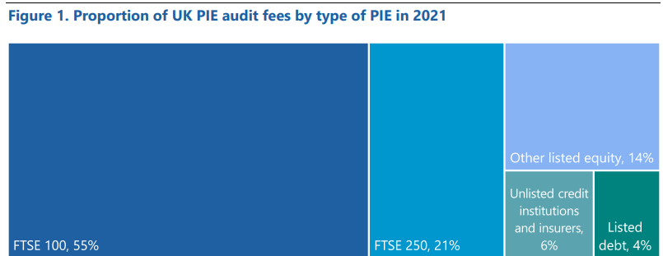
Cuotas de mercado de auditoría
22. Sigue habiendo una alta concentración en el mercado de auditoría. En 2021, las cuatro grandes firmas de auditoría (Deloitte, EY, KPMG y PwC) ganaron el 92% de los honorarios de auditoría de PIE en comparación con el 96% en 2020.8 En 2021, los cuatro grandes ganaron el 98% de los honorarios de auditoría del FTSE 350.9 Excluyendo el FTSE 350, los cuatro grandes ganaron más del 70% de todos los demás honorarios de auditoría de PIE. 10 La figura 2 a continuación muestra la proporción de honorarios de auditoría PIE ganados por cada firma de auditoría en 2020 y 2021.
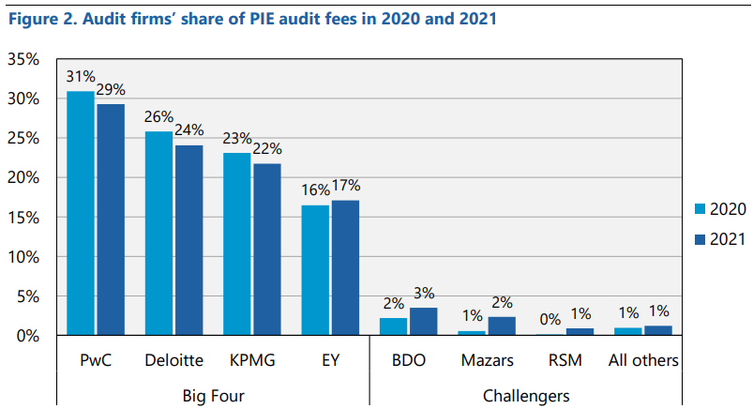
23. Más de treinta empresas han estado activas en algún momento en el mercado PIE en los últimos años, con un pequeño número de empresas entrando y saliendo del mercado. Sin embargo, la mayoría de estas empresas proporcionan sólo unas pocas auditorías. En 2021, solo 14 de las 37 empresas activas en el mercado PIE proporcionaron más de 10 auditorías PIE.
24. El número de empresas que auditan diferentes tipos de PIE se ha mantenido en general similar en los últimos años, aunque ha habido un aumento en el número de empresas que auditan empresas FTSE 250 (de seis empresas en 2018 a nueve en 2021). Solo las Cuatro Grandes auditaron a las compañías FTSE 100 durante este período. La figura 3 muestra el número de empresas que auditaron diferentes tipos de PIE entre 2018 y 2021.
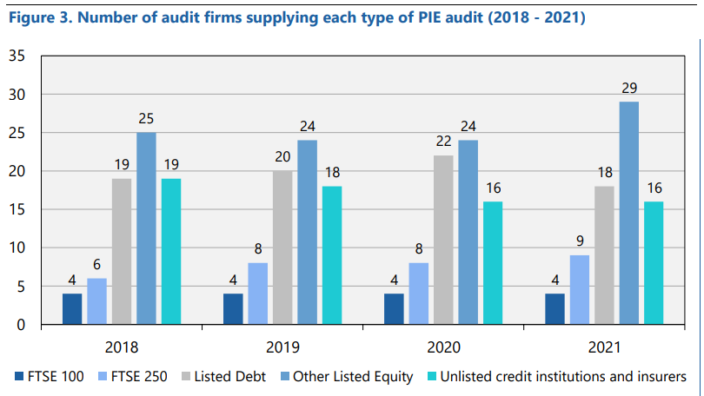
Cambio en el mercado de auditoría del FTSE 350
25. Algunas empresas del FTSE 350 han pasado de ser una empresa de auditoría de las Cuatro Grandes a una empresa de auditoría que no pertenece a las Cuatro Grandes en los últimos años, pero las cifras siguen siendo bajas. En 2021, de las 22 compañías del FTSE 350 que cambiaron de auditor, cuatro cambiaron de una firma Big Four a una firma retadora. La figura 4 muestra el cambio en el mercado de auditoría del FTSE 350 en los últimos cinco años.
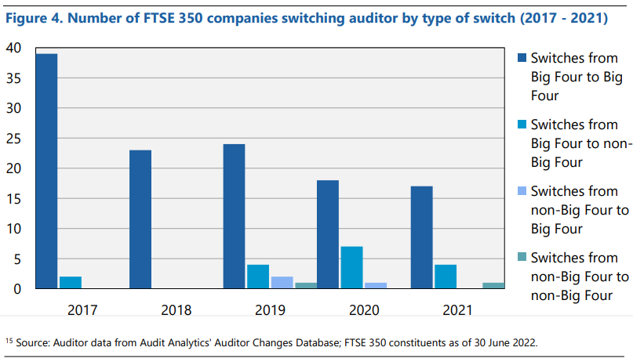

Ingresos de las sociedades de auditoría procedentes de servicios de auditoría y no relacionados con la auditoría
26. Las sociedades de auditoría siguen obteniendo una mayor proporción de sus ingresos de servicios ajenos a la auditoría que de auditoría. Hay diferencias entre las empresas: la proporción de ingresos de auditoría es mayor en BDO, con un 38% en 2021, y menor en Deloitte, con un 15% en 2021. Entre 2016 y 2021, los ingresos de auditoría de BDO y Mazars aumentaron en cinco y siete puntos porcentuales, respectivamente. El gráfico 5 muestra la proporción de ingresos procedentes de servicios de auditoría y no relacionados con la auditoría en 2016 y 2021 para las sociedades de auditoría más grandes.
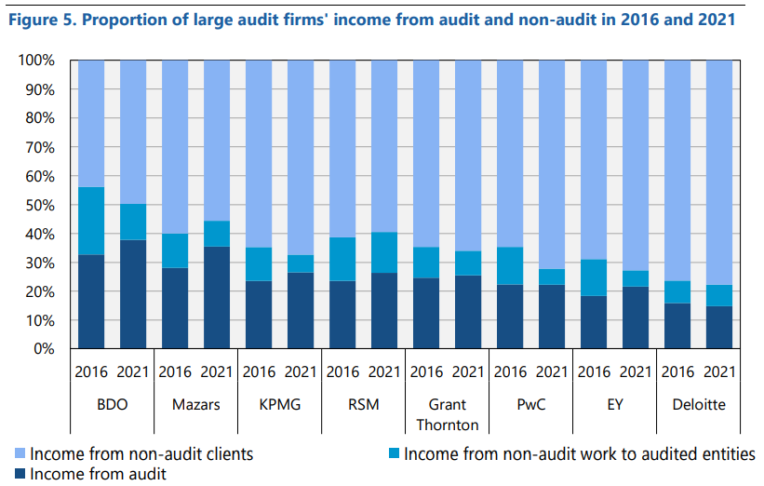
Summary
27. La breve reseña anterior ofrece algunas ideas sobre la evolución reciente de la competencia en el mercado de auditoría FTSE 350 y PIE más amplio, pero no cuenta toda la historia. Los indicadores anteriores no muestran si el mercado de auditoría está entregando todos los resultados que buscamos, y si el mercado está entregando consistentemente auditorías de alta calidad y es resistente.
28. Un trabajo y publicaciones más amplios del FRC proporcionan más información sobre lo que está sucediendo en el mercado de auditoría. Por ejemplo, los resultados de nuestra revisión de la calidad de la auditoría (AQR) en julio de 2022 mostraron algunas mejoras en la calidad de la auditoría en las firmas de auditoría más grandes, pero que aún se requiere una mejora constante y a largo plazo en la calidad de la auditoría en todo el mercado.
29. El Tribunal también es consciente de otros posibles problemas en el mercado de auditoría. Por ejemplo, se han expresado algunas preocupaciones de que las grandes empresas de auditoría pueden estar reduciendo el riesgo (abandonando auditorías más desafiantes) y algunas empresas pueden estar luchando para encontrar un auditor durante los procesos de licitación de auditoría. Tales problemas pueden sugerir un mercado que no está funcionando bien, y estamos monitoreando tales desarrollos. Planeamos establecer una función de monitoreo del mercado de auditoría, y también podemos publicar más información y análisis sobre estos temas en el mercado, junto con un llamado a la acción para las partes interesadas relevantes.
30. En términos generales, la evolución reciente del mercado de auditoría no sugiere mejoras significativas con respecto a la competencia en el mercado de auditoría desde el estudio de mercado de auditoría de la CMA en 2018/19. Algunas empresas del FTSE350 han pasado a contratar empresas que no son Big Four en los últimos años, pero en números relativamente bajos; Esta no es todavía una tendencia sostenida. Sigue habiendo una alta concentración entre cuatro firmas de auditoría, lo que resulta en opciones limitadas y preocupaciones continuas sobre la resiliencia.
31. La mejora de la competencia en el mercado de auditoría requerirá una serie de acciones. El camino para aumentar las opciones requerirá que las empresas retadoras continúen desarrollando su capacidad y capacidad para ofrecer auditorías de alta calidad, y que estas empresas tengan una mayor oportunidad de realizar más trabajo de auditoría, especialmente para las empresas FTSE 350. Junto con una mayor elección, será necesario que todos los participantes en el mercado presten suficiente atención a la calidad de la auditoría, tanto en el lado de la demanda como en el de la oferta. Estos desarrollos, combinados con las actividades regulatorias y regulatorias, deberían garantizar un mercado de auditoría que funcione correctamente y que ofrezca auditorías de alta calidad de manera consistente y sea resistente.

3. Nuestro trabajo sobre la competencia en el mercado de auditoría
32. Dado nuestro enfoque de la competencia y la evolución reciente del mercado de auditoría, su labor en materia de política de competencia tiene elementos diferentes.
33. Seguimos colaborando estrechamente con BEIS en la legislación necesaria para las medidas de política de competencia, pero también estamos tratando de avanzar en todas estas propuestas antes de la creación de ARGA, siempre que sea posible en el contexto de nuestras competencias actuales y otras prioridades y trabajo. Si bien podemos llevar a cabo actividades no legislativas, esto no reemplaza la necesidad de legislación; es vital que ARGA se cree con los poderes necesarios para aplicar todas las medidas de política de competencia.
34. Queremos actuar ahora para ayudar a mejorar la competencia y hacer realidad todos los elementos de un mercado de auditoría que funcione correctamente. Queremos garantizar los incentivos y comportamientos correctos tanto en el lado de la demanda como en el de la oferta del mercado para aumentar la calidad de las auditorías y mejorar la resiliencia.
35. En términos generales, esto significa que nuestro trabajo en materia de política de competencia incluye:
a). Llevar a cabo investigaciones y análisis que ayuden a desarrollar una comprensión más rica del mercado de auditoría y nos ayuden a identificar acciones y actividades no legislativas adecuadas para lograr un mercado que funcione correctamente;
b). Participación de las partes interesadas para ayudar a promover una competencia efectiva, identificar posibles acciones / actividades no legislativas y alentar acciones voluntarias por parte de los participantes en el mercado;
c). Concebir y aplicar medidas y actividades no legislativas adecuadas, en estrecha colaboración con el personal del FRC cuyo trabajo afecta al mercado de auditoría; y
d). Monitorear el progreso y la evolución de la competencia, y una mayor comunicación sobre la competencia.
36. Más detalladamente, esto significa que estamos llevando a cabo las actividades que se exponen a continuación para ayudar a avanzar en las medidas específicas de política de competencia en la respuesta del Gobierno.
Promoción de la competencia efectiva y vigilancia de la competencia
37. Estamos desarrollando un marco para el objetivo de competencia propuesto por ARGA que ayudará a guiar nuestro enfoque para lograr este objetivo junto con el objetivo operativo propuesto por ARGA para la calidad de la auditoría. Recientemente hemos encargado algunas investigaciones externas sobre la relación entre la competencia y la innovación en el mercado de auditoría, que ayudarán a informar nuestro pensamiento. Estamos desarrollando nuestro recurso de competencia y trabajando para incorporar la consideración de la competencia en todo el FRC.
38. Estamos elaborando nuestro enfoque para realizar estudios de mercado, en consonancia con la propuesta de que dispongamos de poderes de competencia concurrentes con la CMA para estudios de mercado en virtud de la Enterprise Act 2002. Hemos mantenido un estrecho contacto con otros reguladores del sector que tienen poderes de competencia concurrentes para comprender cómo mantienen sus mercados bajo revisión y monitorean la competencia de manera efectiva. Continuaremos en estrecho contacto con ellos, y con la CMA, para desarrollar nuestro enfoque. También estamos tratando de aplicar el enfoque a las cuestiones que están surgiendo ahora. Por ejemplo, hemos iniciado una investigación informal sobre el mercado para garantizar la presentación de informes de sostenibilidad para comprender las posibles implicaciones para el suministro de auditorías legales, especialmente para las empresas FTSE 350. Hemos comenzado a explorar problemas en el mercado local de auditoría.
39. El Tribunal seguirá supervisando la competencia y colaborando con las partes interesadas en la evolución pertinente en todo el mercado de auditoría. También estamos desarrollando detalles de las medidas de éxito para la competencia, basándonos en nuestra definición de un mercado de auditoría que funcione correctamente y las medidas específicas propuestas por el Gobierno. Continuaremos informando sobre la competencia, en línea con la propuesta del Gobierno de que ARGA supervise la competencia y la evolución más amplia del mercado.

Selección y supervisión de auditores centrados en la calidad – estándar para los Comités de Auditoría
40. Como se establece en el documento de posición del FRC, ahora estamos desarrollando requisitos mínimos para que los comités de auditoría se introduzcan inicialmente sobre una base de cumplimiento o explicación. A principios de noviembre de 2022, emitimos un borrador de Norma para consulta. Sujeto a los resultados de la consulta, tenemos la intención de poner la Norma a disposición de los Comités de Auditoría para el final del año fiscal 2023.
41. En términos más generales, el Tribunal sigue colaborando con los comités de auditoría en su enfoque de la calidad de la auditoría y cuestiones conexas. Actualmente estamos llevando a cabo algunas investigaciones externas con los presidentes de los comités de auditoría sobre informes de sostenibilidad, incluida la exploración de su enfoque para obtener garantías sobre estos informes.
Elección suficiente de la empresa - medidas de apertura del mercado
42. En los últimos meses, hemos estado explorando con algunos participantes en el mercado de auditoría FTSE 350 –presidentes de comités de auditoría y algunas empresas de auditoría– la posibilidad de implicar a las empresas retadoras en futuras auditorías. Este trabajo está ayudando a informar el desarrollo de medidas de apertura del mercado, y se ha convertido en un tema para explorar más a fondo en el entorno de pruebas de auditoría.
43. El entorno de pruebas de auditoría del FRC se centra en la interpretación y aplicación de la política. Ayuda con la implementación de requisitos nuevos o revisados en auditoría y estándares éticos, y cómo la política puede impulsar una mejor calidad de auditoría, innovación y competencia dentro del mercado. El sandbox proporciona un espacio regulatorio seguro para permitir el diálogo entre las partes interesadas y los reguladores sobre cuestiones relacionadas con la auditoría y la política de competencia, y anticipamos usarlo en el futuro para explorar otras cuestiones de política de competencia.
44. Hemos encargado algunas investigaciones externas sobre la entrada, expansión y salida de empresas en los mercados más amplios de PIE y no PIE. Esta investigación se centra en involucrar a firmas de auditoría más pequeñas y otros proveedores potenciales de auditoría que no estaban cubiertos por el estudio de mercado de auditoría de la CMA dado su enfoque en el mercado de auditoría FTSE 350. La investigación debería generar información sobre el apetito de las empresas más pequeñas por entrar y expandirse en el mercado de PIE, teniendo en cuenta la propuesta del Gobierno de cambiar la definición de PIE.
45. Un aspecto importante de la apertura del mercado es que las empresas de auditoría que no pertenecen a las Cuatro Grandes aumentan su capacidad y capacidad para realizar más auditorías, especialmente auditorías más complejas. La medida en que tales empresas pueden querer o necesitar crecer varía. La División de Supervisión del FRC está llevando a cabo actividades relacionadas con el desarrollo más amplio de las firmas de auditoría, incluida la participación de empresas más pequeñas que pueden estar tratando de ingresar y expandirse en el mercado PIE.
Firmas de auditoría centradas en la calidad de la auditoría – separación operativa
46. El equipo de Supervisión del Mercado de Auditoría (MGA) de la División de Supervisión sigue colaborando estrechamente con las principales empresas de auditoría para aplicar la separación operacional de sus prácticas de auditoría y de no auditoría de forma voluntaria. El objetivo de la separación es garantizar que las prácticas de auditoría se centren sobre todo en la calidad de la auditoría y el interés público y no permitan que los aspectos de "servicio al cliente" de la cultura de la empresa en general afecten a la calidad del trabajo de auditoría. También estamos tratando de garantizar que la auditoría siga siendo una profesión atractiva y de buena reputación, que se valore tanto dentro como fuera de las empresas de auditoría.
Mayor resiliencia del mercado de auditoría
47. El equipo de AMS sigue supervisando la resiliencia de las empresas de auditoría y de todo el mercado. Su objetivo es identificar cualquier riesgo para la resiliencia de una empresa individual (y, por lo tanto, del mercado), ya sea que estos riesgos surjan de las prácticas de auditoría de las empresas o de la empresa multidisciplinaria más amplia.
Próximos pasos, incluida la oportunidad de comentar
48. El presente documento de política ofrece una visión general del enfoque del Tribunal en materia de competencia, de la evolución reciente y pertinente en el mercado de la auditoría y de nuestra labor actual en materia de política de competencia, para apoyar un diálogo continuo con las partes interesadas.
49. Como se ha indicado anteriormente, nuestra labor en materia de competencia es variada y es probable que evolucione con la evolución del mercado de auditoría y los planes de reforma del Gobierno. Esperamos publicar más información sobre nuestra política de competencia en el futuro, incluidas actualizaciones sobre el alcance de la competencia en el mercado de auditoría.
50. Agradecemos los comentarios sobre este documento para informar nuestro trabajo en curso. Proporcione cualquier respuesta por correo electrónico a competition@frc.org.uk antes del 28 de febrero de 2023.
Consejo de Información Financiera
Diciembre 2022

